Министерство науки и высшего образования Российской Федерации

Федеральное государственное бюджетное

образовательное учреждение высшего образования

**ИВАНОВСКИЙ ГОСУДАРСТВЕННЫЙ ХИМИКО-ТЕХНОЛОГИЧЕСКИЙ УНИВЕРСИТЕТ**

**Факультет техники, управления и цифровой инфраструктуры**

**Кафедра информационных технологий и цифровой экономики**

**КУРСОВОЙ ПРОЕКТ**

**ПО ДИСЦИПЛИНЕ**

**УПРАВЛЕНИЕ ДАННЫМИ**

**Тема:** Разработка базы данных MS SQL

и приложения средствами Visual Studio.

Вариант №2

**Выполнил студент: Долгова Анастасия Игоревна курс/гр. 3/185**

ФИО

**Проверил: Куваев Александр Евгеньевич**

ФИО

Иваново 2020

Министерство науки и высшего образования Российской Федерации

Федеральное государственное бюджетное

образовательное учреждение высшего образования

**ИВАНОВСКИЙ ГОСУДАРСТВЕННЫЙ ХИМИКО-ТЕХНОЛОГИЧЕСКИЙ УНИВЕРСИТЕТ**

**Факультет** ТУиЦИ

**Кафедра** ИТиЦЭ

**Направление** 09.03.02 Информационные системы и технологии

**Профиль** Анализ данных и цифровые финансовые технологии

**Дисциплина** Управление данными

**ЗАДАНИЕ НА КУРСОВОЙ ПРОЕКТ**

**Студенту** Долговой Анастасии Игоревне курс/гр. **3/185**

(фамилия, имя, отчество - полностью)

**Тема:** Разработка базы данных MS SQL и приложения средствами Visual Studio. Вариант №2

Исходные данные: *законодательные и подзаконные нормативные акты; энциклопедическая и справочная литература; статистические и аналитические материалы; монографии; данные профессиональных периодических изданий; интернет-ресурсы; самостоятельно собранные первичные материалы.*

Содержание работы:

Введение: *цель и задачи работы; предмет и объект исследования; обоснование структуры работы.*

Теоретическая часть должна содержать: *системный анализ предметной области, инфологическую модель БД, список запросов, которые должны быть реализованы в БД, список требований к приложению*

В практической части необходимо: *сгенерировать БД, реализовать SQL-запросы, разработать программное приложение к БД.*

Заключение*: основные выводы по проекту, обобщение основных предложений и рекомендаций.*

Руководитель работы:  *Куваев А.Е.*

**Календарный план-график**

|  |  |  |  |
| --- | --- | --- | --- |
| № п/п | Наименование этапов выполнения курсовой работы | Срок выполнения этапов | Примечание |
| 1 | Исследование предметной области и составление логической модели БД | 17.02.20 – 17.03.20 |  |
| 2 | Создание физической модели БД | 18.03.20 – 31.03.20 |  |
| 3 | Генерация БД средствами MS SQL и реализация SQL-запросов | 01.04.20 – 14.04.20 |  |
| 4 | Разработка приложения средствами Visual Studio | 15.04.20 – 12.05.20 |  |
| 5 | Оформление пояснительной записки | 13.05.20 – 17.05.20 |  |
| 6 | Защита курсового проекта | 18.05.20 - 23.05.20 |  |

Дата выдачи задания 17.02.2020

Дата представления законченной работы __23.05.2020___

Руководитель ____________________ __________________

(Подпись /Ф.И.О.)

Студент ________________ Долгова А.И.______

(Подпись /Ф.И.О.)

СОДЕРЖАНИЕ

ВВЕДЕНИЕ 5

1 СИСТЕМНЫЙ АНАЛИЗ ИСЛЕДУЕМОГО ОБЪЕКТА 7

1.1Описание предметной области 7

1.2 Логическая модель «Как есть» 8

1.3 Логическая модель «Как должно быть» 9

1.4 Список запросов, которые должны быть реализованы 10

2 ПРОЕКТИРОВАНИЕ БАЗЫ ДАННЫХ 12

3. ПРОЕКТИРОВАНИЕ ПРИЛОЖЕНИЯ 24

3.1 Таблица «Клиенты» 25

3.2 Таблица «Скидки» 26

3.3 Таблица «Комната» 26

3.4 Таблица «Заселения» 27

3.5 Таблица «Скидки и Заселения» 27

3.6 Поиск записей 28

3.7 Экспорт таблицы Excel 31

ЗАКЛЮЧЕНИЕ 32

СПИСОК ИСПОЛЬЗУЕМЫХ ИСТОЧНИКОВ 33

ПРИЛОЖЕНИЕ А. СКРИПТ БАЗЫ ДАННЫХ 34

ПРИЛОЖЕНИЕ Б. ПЕРЕЧЕНЬ ФАЙЛОВ 43

# ВВЕДЕНИЕ

Под базой данных понимается объективная форма представления и организации совокупности данных, систематизированная таким способом, чтобы эти данные могли быть найдены и обработаны с помощью ЭВМ.

Система управления базой данных - это совокупность языковых и программных средств, предназначенных для создания, ведения и коллективного использования БД.

Проектирование БД представляет собой сложный трудоемкий процесс отображения предметной области во внутреннюю модель данных. В процессе проектирования разрабатывается модели разных уровней архитектуры БД, проверяется возможность отображения объектов одной модели объектами другой модели.

При проектировании базы данных решаются две основных проблемы:

* Каким образом отобразить объекты предметной области в абстрактные объекты модели данных, чтобы это отображение не противоречило семантике предметной области, и было по возможности лучшим (эффективным, удобным и т.д.)? Часто эту проблему называют проблемой логического проектирования баз данных.
* Как обеспечить эффективность выполнения запросов к базе данных, т.е. каким образом, имея в виду особенности конкретной СУБД, расположить данные во внешней памяти, создание каких дополнительных структур (например, индексов) потребовать и т.д.? Эту проблему называют проблемой физического проектирования баз данных.

Данная пояснительная записка описывает процесс создание базы данных, организации логики базы данных, создания приложения, работающего с этой базой данных.

В первый этап разработки входит ознакомление с заданием, построение инфологических моделей «как есть» и «как должно быть». В этот этап входит также составление модели данных в нотации IDEF1x, составления запросов и требований того, что должна делать система.

Во второй этап разработки входит описание процесса разработки физической модели базы данных SQL, создание представлений, хранимых процедур, наполнения базы данных и выполнения запросов.

В третий этап разработки входит описание работы, разработанного приложения для работы с базой данных, - работа с таблицами, добавление, удаление и редактирование записей таблиц, поиск записей в базе данных и отчетность.

# 1 СИСТЕМНЫЙ АНАЛИЗ ИСЛЕДУЕМОГО ОБЪЕКТА

ЗАДАНИЕ «ГОСТИНИЦА»

## 1.1Описание предметной области

Вы работаете в гостинице. Вашей задачей является отслеживание финансовой стороны ее работы. Ваша деятельность организована следующим образом: гостиница предоставляет номера клиентам на определенный срок. Каждый номер характеризуется вместимостью, комфортностью (люкс, полулюкс, обычный) и ценой. Вашими клиентами являются различные лица, о которых вы собираете определенную информацию (фамилия, имя, отчество и некоторый комментарий). Сдача номера клиенту производится при наличии свободных мест в номерах, подходящих клиенту по указанным выше параметрам. При поселении фиксируется дата поселения. При выезде из гостиницы для каждого места запоминается дата освобождения.

Таблицы:

Клиенты (Код клиента, Фамилия, Имя, Отчество, Паспортные данные,  
Комментарий).  
 Номера (Код номера, Номер, Количество человек, Комфортность, Цена).  
 Поселение (Код поселения, Код клиента, Код номера, Дата поселения, Дата освобождения, Примечание).

Развитие постановки задачи:

Необходимо не только хранить информацию по факту сдачи номера  
клиенту, но и осуществлять бронирование номеров. Кроме того, для  
постоянных клиентов, а также для определенных категорий клиентов  
предусмотрена система скидок. Скидки могут суммироваться.  
Внести в структуру таблиц изменения, учитывающие этот факт, и  
изменить существующие запросы. Добавить новые запросы.

## 1.2 Логическая модель «Как есть»

Клиенты (Код клиента, Фамилия, Имя, Отчество, Паспортные данные,  
Комментарий).  
Номера (Код номера, Номер, Количество человек, Комфортность, Цена).  
Поселение (Код поселения, Код клиента, Код номера, Дата поселения, Дата  
освобождения, Примечание).

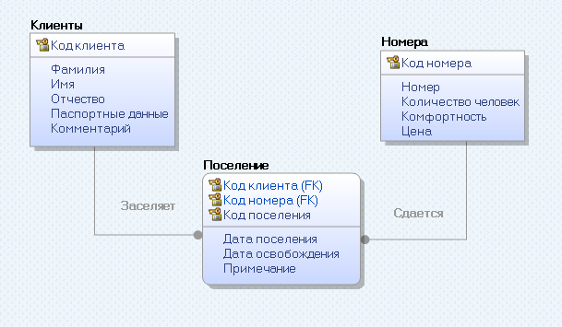

Рисунок 1.1 – Построение модели в нотации IDEF1x

Проанализировав, можно сделать вывод, что:

* Появляются новые сущности «Бронирование», «Скидки» и «Услуги»;
* Бронирование (Код брони, Наименование брони, Дата заезда, Дата выезда);
* Скидки (Код скидки, Наименование Скидки, Размер скидки);
* Услуги (Код услуги, Название Скидки, Цена).

## 1.3 Логическая модель «Как должно быть»

* Клиенты (Код клиента, ФИО клиента, Паспортные данные, Комментарий);
* Номера (Код номера, Наименование номера, Количество человек, Комфортность, Цена);
* Поселение (Код поселения, Клиент, Номер, Дата поселения, Дата освобождения, Примечание);
* Бронирование (Код брони, Наименование брони, Дата заезда, Дата выезда);
* Скидки (Код скидки, Наименование скидки, Размер скидки);
* Услуги (Код услуги, Название скидки, Цена).
* Построение модели в нотации IDEF1x выполнено в программе Erwin Data Modeler 2018 R1

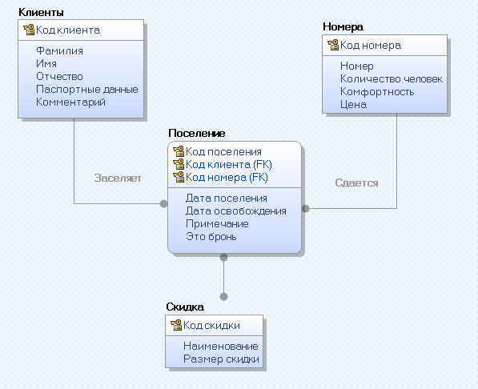

Рисунок 1.2 – Построение модели в нотации IDEF1x

## Список запросов, которые должны быть реализованы

1. Вывести во сколько раз самый дорогой обычный номер для 2 и более человек дороже самого дешевого.
2. Вывести количество постоянных клиентов.
3. Вывести паспортные данные и имена клиентов, которые не сдали свои номера.
4. Вывести номер и цену самого дорогого люкса.
5. Вывести названия скидок, которые использовали при выборе люкс номеров.
6. Вывести список номеров комнат на 3 и более человек и комфортностью люкс.
7. Вывести полные имена клиентов, чей id номер совпадает с номером комнаты.
8. Вывести топ 4 самых популярных имен клиентов.
9. Вывести имена и фамилии клиентов, которые снимали номера на Новый Год.
10. Вывести среднюю стоимость не люкс номеров.
11. Вывести названия скидок больше 5%.
12. Вывести топ 2 клиента по количеству одновременно использованных скидок.
13. Вывести паспортные данные и имена клиентов, которые бронировали номера.
14. Вывести количество клиентов со скидками, использовавших скидки.
15. Вывести количество бронированных номеров за 2019 год.
    1. Набор требований, которым должно отвечать разрабатываемое приложение

- Обеспечение ведения списка клиентов:

- Обеспечение ведения списка услуг:

- Обеспечение ведения списка скидок:

- Обеспечение ведения списка номеров:

- Обеспечить возможность сортировки по всем имеющимся полям:

- Обеспечить возможность поиска записей в базе данных:

- Обеспечить выгрузку данных в таблицы Excel;

# 2 ПРОЕКТИРОВАНИЕ БАЗЫ ДАННЫХ

Главная задача этапа - преобразование инфологической модели в физическую модель базы данных, преобразование ее в схему базы данных для MS SQL Server 2008, используя Transact-SQL.

Физическая модель представлена на рисунке 2.1.

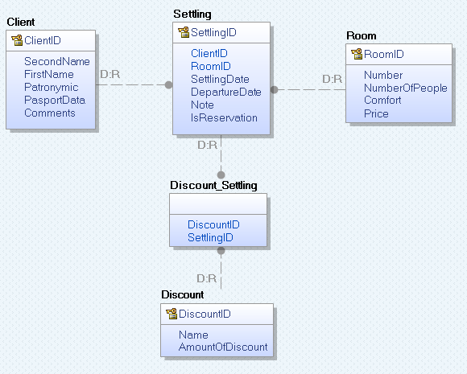

Рисунок 2.1 – Физическая модель

**Под инфологической моделью** – понимают описание предметной области, выполненное с использованием специальных языковых средств, не зависящих от используемых в дальнейшем программных средств.

**Физическая модель** БД определяет способ размещения данных в среде хранения и способы доступа к этим данным, которые поддерживаются на физическом уровне.

На рисунке 2.2 - физическая модель со всеми типами данных каждой таблицы.

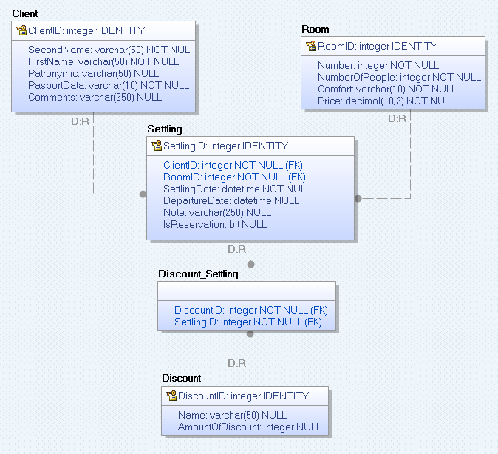

Рисунок 2.2 – Физическая модель со всеми типами данных

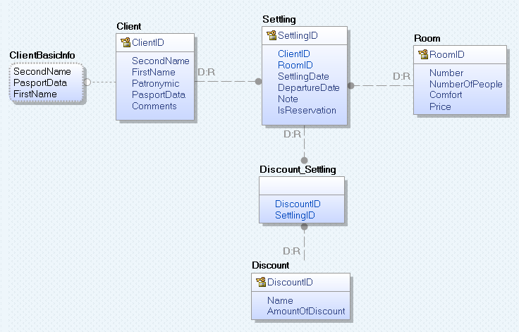

Рисунок 2.3 – Представление ClientBasicInfo

После того, как спроектировали физическую модель, переносим ее в базу данных SQL с помощью Forward Engineering, заполнив ее.

Далее показаны таблицы базы данных и запросы по заполнению таблиц.

Запрос SQL на добавление записи в таблицу Client

INSERT INTO Client (FirstName, SecondName, Patronymic, PasportData, Comments)

VALUES('ИМЯ','ФАМИЛИЯ','ОТЧЕСТВО','ПАСПОРТ', 'КОММЕНТАРИЙ')

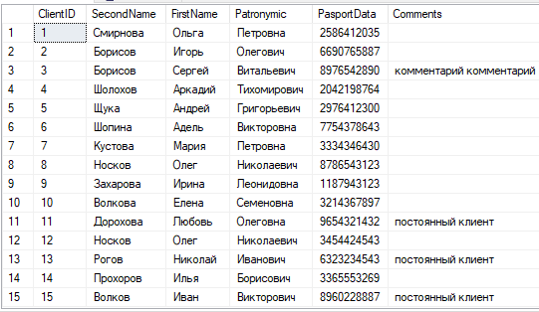

Рисунок 2.4 – Таблица Client

Запрос SQL на добавление записи в таблицу Discount:

INSERT INTO Discount (Name,AmountOfDiscount)

VALUES ('ИМЯ', 'РАЗМЕР СКИДКИ')

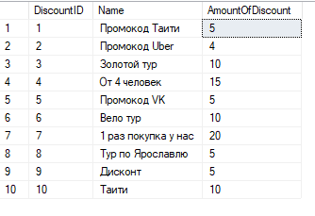

Рисунок 2.5 – Таблица Discount

Запрос SQL на добавление записи в таблицу Room

INSERT INTO Room (Number,Comfort,Price,NumberOfPeople)

values ('НОМЕР КОМНАТЫ' , 'КОМФОРТНОСТЬ' , 'ЦЕНА' , 'КОЛИЧЕСТВО ЧЕЛОВЕК')

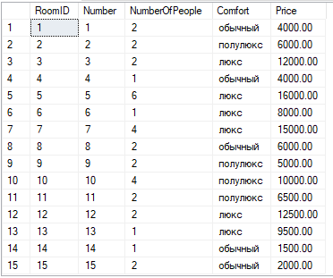

Рисунок 2.6 – Таблица Room

Запрос SQL на добавление записи в таблицу Discount_Settling

INSERT INTO Discount_Settling (DiscountID, SettlingID)

VALUES ('ID СКИДКИ', 'ID ЗАСЕЛЕНИЯ')

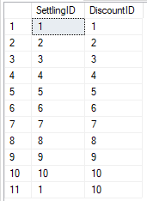

Рисунок 2.7 – Таблица ID Discount_Settling

Запрос SQL на добавление записи в таблицу Settling

INSERT INTO Settling( Commission, PositionID, SeekerID, DateOfDeal )

VALUES ('КОММИССИОННЫЕ', 'НОМЕР ВАКАНСИИ', 'НОМЕР СОИСКАТЕЛЯ', 'ДАТА СДЕЛКИ')

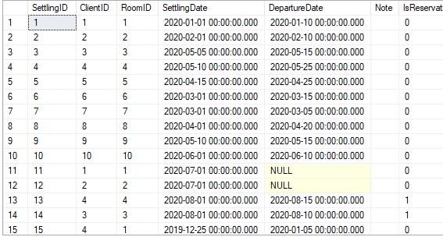

Рисунок 2.8 – Таблица Settling

Далее проверим работу представлений.

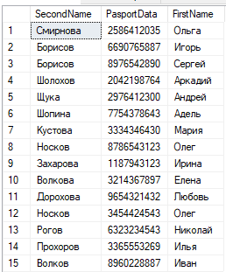

Рисунок 2.9 – Вывод представления ClientBasicInfo

Создадим ограничение для таблицы Settling. Нам нужно, чтобы нельзя было добавить запись, у которой дата заселения позже даты выезда.

Создание ограничения:

ALTER TABLE Settling

ADD CONSTRAINT check_date CHECK (DepartureDate > SettlingDate)

Проверка ограничения:

Конфликт инструкции INSERT с ограничением CHECK "check_date". Конфликт произошел в базе данных "hosteldb", таблица "dbo.Settling".

Выполнение данной инструкции было прервано.

Далее создаем хранимую процедуру CreateSettlingWithDiscount, которая создает новое заселение и соединяет его со скидкой, запрос на создание процедуры представлен ниже.

CREATE PROCEDURE CreateSettlingWithDiscount

(

@SETTLING_ClientID int,

@SETTLING_RoomID int,

@SETTLING_SettlingDate datetime,

@SETTLING_DepartureDate datetime,

@SETTLING_Note varchar(50),

@SETTLING_IsReservation bit,

@DiscountID int

)

AS

BEGIN

INSERT INTO Settling(ClientID, RoomID, SettlingDate, DepartureDate, Note, IsReservation)

VALUES (@SETTLING_ClientID, @SETTLING_RoomID, @SETTLING_SettlingDate, @SETTLING_DepartureDate, @SETTLING_Note, @SETTLING_IsReservation)

INSERT INTO Discount_Settling(SettlingID, DiscountID)

VALUES (SCOPE_IDENTITY(), @DiscountID)

END

RETURN

Запрос на инициализацию процедуры:

exec CreateSettlingWithDiscount 1,1, '10.09.2020', '20.09.2020', '', 1, 1

После выполнения процедуры посмотрим добавленные записи в таблице.



Рисунок 2.10 –Запись, добавленная в таблицу Settling



Рисунок 2.11 –Запись, добавленная в таблицу Discount_Settling

Затем создадим триггер SetDefaultReservation для таблицы Settling, который будет выставлять значение 0, если при добавлении новой записи мы не указали значение в поле IsReservation.

Запрос на создание триггера:

CREATE TRIGGER SetDefaultReservation ON Settling

INSTEAD OF INSERT

AS

DECLARE

@ClientID int,

@RoomID int,

@SettlingDate datetime,

@DepartureDate datetime,

@Note varchar(50),

@IsReservation bit

SELECT @ClientID=ClientID, @RoomID=RoomID, @SettlingDate=SettlingDate, @DepartureDate=DepartureDate,@Note = Note, @IsReservation = IsReservation

FROM inserted

IF @IsReservation is NULL

BEGIN

INSERT INTO Settling(IsReservation, ClientID, RoomID, SettlingDate, DepartureDate, Note)

VALUES(0, @ClientID, @RoomID, @SettlingDate, @DepartureDate, @Note)

END

IF @IsReservation is not Null

BEGIN

INSERT INTO Settling(IsReservation, ClientID, RoomID, SettlingDate, DepartureDate, Note)

VALUES(@IsReservation, @ClientID, @RoomID, @SettlingDate, @DepartureDate, @Note)

END

Тестовый запрос для проверки триггера:

INSERT INTO Settling(SettlingDate, DepartureDate, Note, ClientID, RoomID) values('01.05.2020', '05.05.2020', '', 7, 7)

Проверяем таблицу Settling

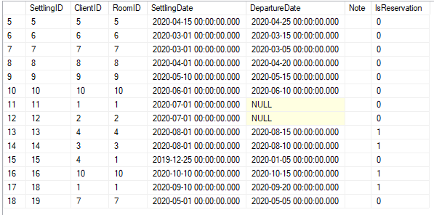

Рисунок 2.12 – Таблица Settling с новой записью

Теперь выполним запросы:

1. Вывести во сколько раз самый дорогой обычный номер для 2 и более человек дороже самого дешевого.

select (MAX(Room.Price)/MIN(Room.Price)) as voSkolko from Room

where Room.Comfort = 'обычный' and Room.NumberOfPeople > 1



Рисунок 2.13 – Вывод запроса

1. Вывести количество постоянных клиентов.

Select COUNT(c.ClientID) as pc from Client c

Where c.Comments = 'постоянный клиент'



Рисунок 2.14 – Вывод запроса

1. Вывести паспортные данные и имена клиентов, которые не сдали свои номера.

select c.FirstName,c.PasportData from Client c

join Settling s on c.ClientID = s.ClientID

where s.DepartureDate is null

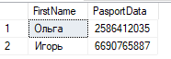

Рисунок 2.15 – Вывод запроса

1. Вывести номер и цену самого дорогого люкса.

select ro.Number,ro.Price from Room ro

Where ro.Price = (

select Max(r.Price) as maxPrice from Room r

where r.Comfort = 'люкс')



Рисунок 2.16 – Вывод запроса

1. Вывести названия скидок, которые использовали при выборе люкс номеров.

select Discount.Name from Settling

join Discount_Settling on Discount_Settling.SettlingID = Settling.SettlingID

join Room on Room.RoomID = Settling.RoomID

join Discount on Discount_Settling.DiscountID = Discount.DiscountID

Where Room.Comfort = 'люкс'

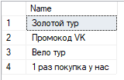

Рисунок 2.17– Вывод запроса

1. Вывести список номеров комнат на 3 и более человек и комфортностью люкс

select r.Number from Room r

where r.NumberOfPeople > 2 and r.Comfort = 'люкс'

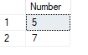

Рисунок 2.18 – Вывод запроса

1. Вывести полные имена клиентов, чей id номер совпадает с номером комнаты.

select c.FirstName,c.SecondName,c.Patronymic from Client c

join Settling s on c.ClientID = s.ClientID

Where c.ClientID = s.RoomID

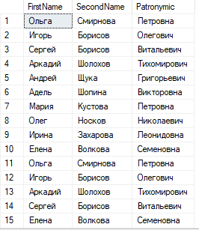

Рисунок 2.19– Вывод запроса

1. Вывести топ 4 самых популярных имен клиентов

select top 4 c.FirstName, Count(c.FirstName) as rate from Client c

group by c.FirstName

order by rate desc

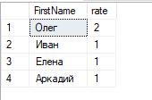

Рисунок 2.20 – Вывод запроса

1. Вывести имена и фамилии клиентов, которые снимали номера на Новый Год

select c.FirstName, c.SecondName from Client c

join Settling s on c.ClientID = s.ClientID

where YEAR(s.DepartureDate)-YEAR(s.SettlingDate) = 1



Рисунок 2.21– Вывод запроса

1. Вывести среднюю стоимость не люкс номеров

select AVG(r.Price) as avgPrice from Room r

Where r.Comfort <> 'люкс'



Рисунок 2.22– Вывод запроса

1. Вывести названия скидок больше 5%

select d.Name from Discount d

where d.AmountOfDiscount > 5

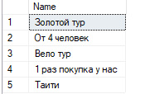

Рисунок 2.23– Вывод запроса

1. Вывести топ 2 клиента по количеству одновременно использованных скидок

select top 2 c.FirstName, Count(c.ClientID) as kolvo from Client c

join Settling s on c.ClientID = s.ClientID

join Discount_Settling ds on ds.SettlingID = s.SettlingID

group by c.FirstName

order by count(c.ClientID) desc

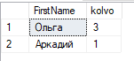

Рисунок 2.24 – Вывод запроса

1. Вывести паспортные данные и имена клиентов, которые бронировали номера

select c.FirstName,c.PasportData from Client c

join Settling s on c.ClientID = s.ClientID

Where s.IsReservation = 1

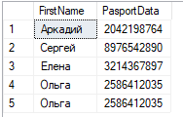

Рисунок 2.25 – Вывод запроса

1. Вывести количество клиентов со скидками, использовавших скидки

select COUNT(c.ClientID) as discount from Client c

join Settling s on c.ClientID = s.ClientID

join Discount_Settling ds on ds.SettlingID = s.SettlingID



Рисунок 2.26 – Вывод запроса

1. Вывести количество бронированных номеров за 2019 год

select COUNT(s.SettlingID) as reservedRooms from Settling s

where s.IsReservation = 1 and YEAR(s.DepartureDate) = 2019



Рисунок 2.27 – Вывод запроса

# 3. ПРОЕКТИРОВАНИЕ ПРИЛОЖЕНИЯ

В первую очередь программа, конечно же, должна решать поставленные задачи и хорошо выполнять свои функции, причем в различных условиях. На данном этапе, необходимо спроектировать приложение для работы с базой данных. Проектирование приложения основывалось по следующим требованиям:

Обеспечение ведения списка клиентов:

- Обеспечение ведения списка услуг:

- Обеспечение ведения списка номеров:

- Обеспечение ведения списка скидок:

- Обеспечить возможность сортировки по всем имеющимся полям:

- Обеспечить возможность поиска записей в базе данных:

- Обеспечить выгрузку данных в таблицы Excel;

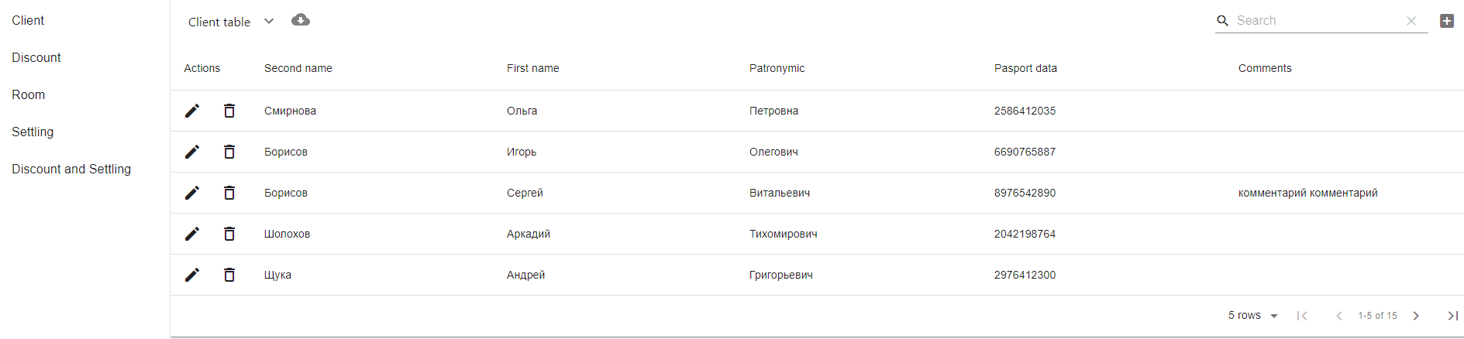

Рисунок 3.1 – «Client table»

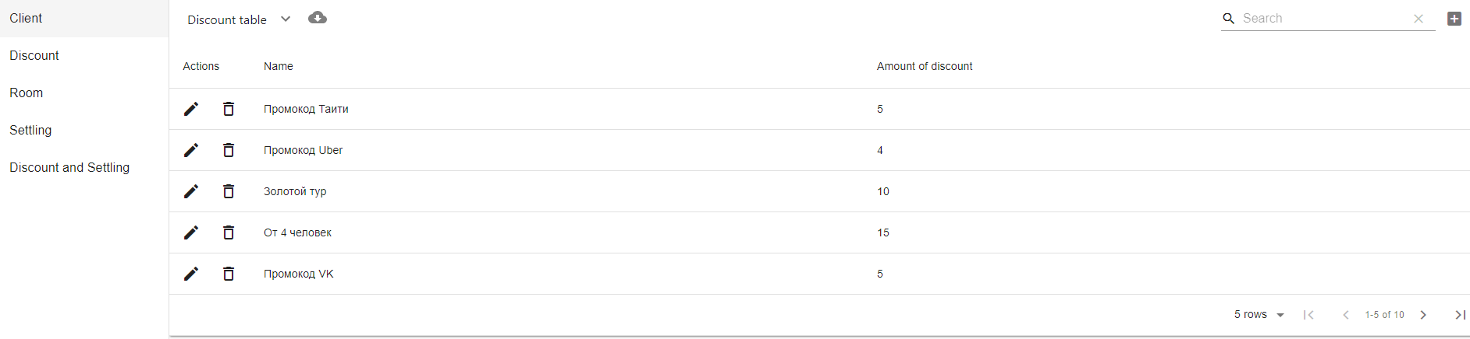

Рисунок 3.2 – «Discount table»

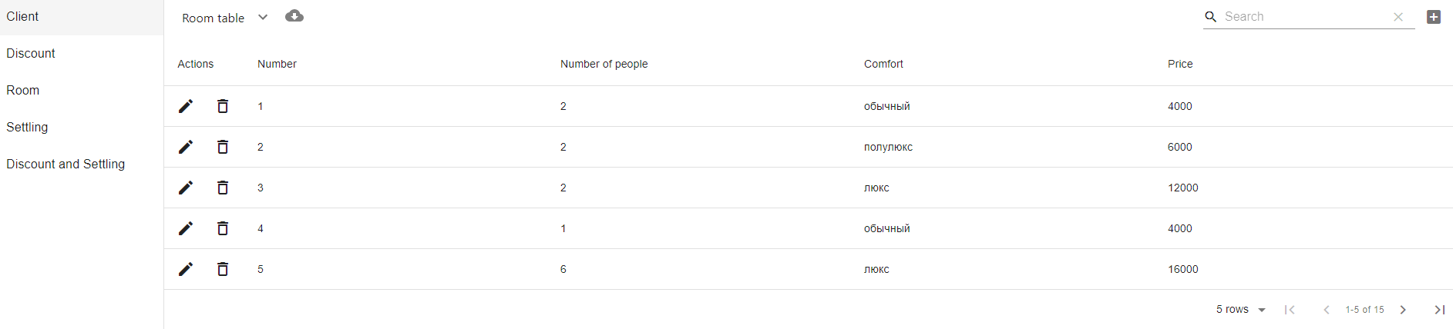

Рисунок 3.3 – «Room table»

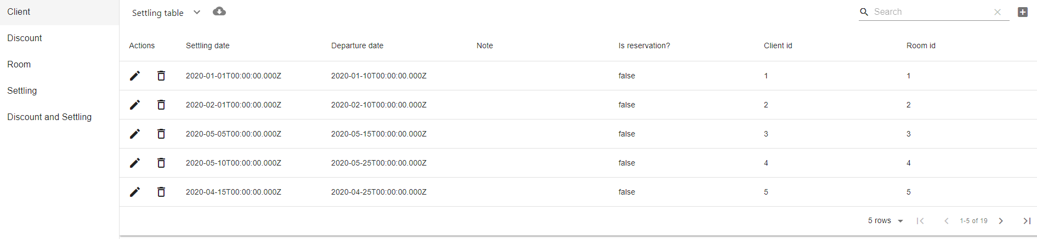

Рисунок 3.4 – «Settling table»

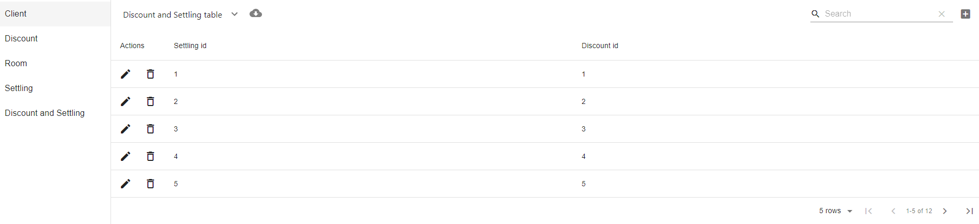

Рисунок 3.5 – «Discount and Settling table»

Далее рассмотрим подробнее вид окон и работу с разными таблицами:

## 3.1 Таблица «Клиенты»

Кнопка «+» в правом верхнем углу добавляет новую запись в таблицу.

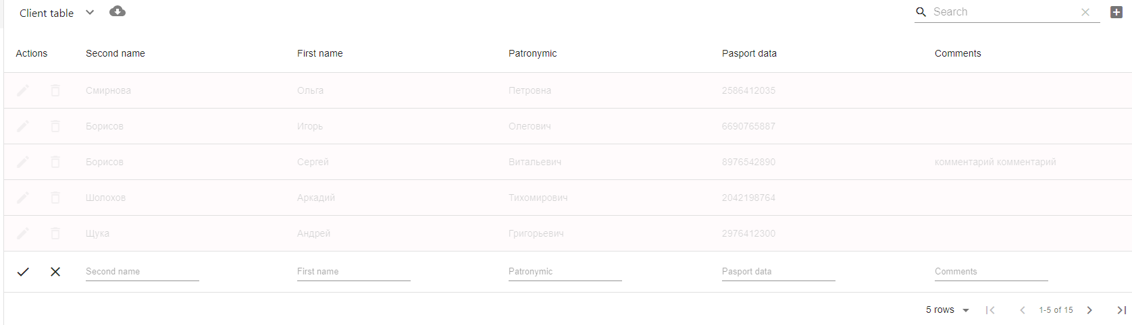

Рисунок 3.6 – Добавление клиента

Кнопка в виде «карандаша» загружает в форму «Клиента» данные строки, чтобы ее изменить.



Рисунок 3.7 –Редактирование клиента

Кнопка в виде «Корзины» удаляет выбранную запись из таблицы.



Рисунок 3.8 – Удаление клиента

## 3.2 Таблица «Скидки»

Кнопка «+» в правом верхнем углу добавляет новую запись в таблицу.

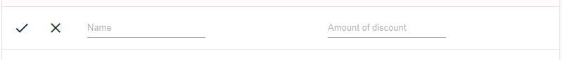

Рисунок 3.9 – Добавление скидки

Кнопка в виде «Карандаша» загружает в форму «Скидки» данные строки, чтобы ее изменить.



Рисунок 3.10 –Редактирование скидки

Кнопка в виде «Корзины» удаляет выбранную запись из таблицы.



Рисунок 3.11 – Удаление скидки

## 3.3 Таблица «Комната»

Кнопка «+» в правом верхнем углу добавляет новую запись в таблицу.



Рисунок 3.12 – Добавление комнаты

Кнопка в виде «Карандаша» загружает в форму «Комнаты» данные строки, чтобы ее изменить.



Рисунок 3.13 –Редактирование Комнаты

Кнопка в виде «Корзины» удаляет выбранную запись из таблицы.



Рисунок 3.14 – Удаление комнаты

## 3.4 Таблица «Заселения»

Кнопка «+» в правом верхнем углу добавляет новую запись в таблицу.



Рисунок 3.15 – Добавление заселения

Кнопка в виде «Карандаша» загружает в форму «Заселения» данные строки, чтобы ее изменить (Рисунок 3.17).



Рисунок 3.16 –Редактирование заселения

Кнопка в виде «Корзины» удаляет выбранную запись из таблицы.



Рисунок 3.17 – Удаление заселения

## 3.5 Таблица «Скидки и Заселения»

Кнопка «+» в правом верхнем углу добавляет новую запись в таблицу.



Рисунок 3.18 – Добавление скидки и заселения

Кнопка в виде «Карандаша» загружает в форму «Скидки и Заселения» данные строки, чтобы ее изменить.



Рисунок 3.19 –Редактирование скидки и заселения

Кнопка в виде «Корзины» удаляет выбранную запись из таблицы.



Рисунок 3.20 – Удаление скидки и заселения

## 3.6 Поиск записей

Для поиска записей в базе данных, необходимо выбрать нужную таблицу, затем при заполнении строки поиска записи, будут отображаться результаты поиска.



Рисунок 3.21 – Поиск

Для поиска записей в базе данных, также можно использовать фильтрацию, для этого необходимо сначала выбрать нужную таблицу, затем нажать на кнопку в виде “стрелки вниз”.

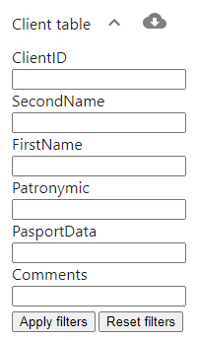

Рисунок 3.22 – Фильтры

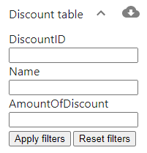

Рисунок 3.23 – Фильтры для скидок

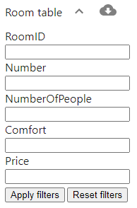

Рисунок 3.24 – Фильтры для комнат

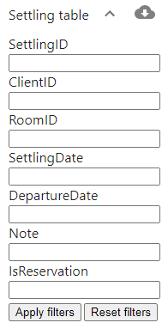

Рисунок 3.25 – Фильтры для заселения

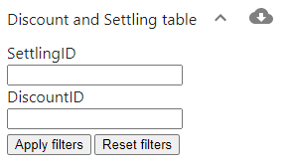

Рисунок 3.26 – Фильтры для скидок и заселения

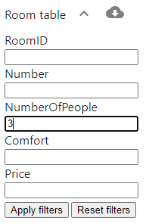

Рисунок 3.27 – Пример - поиск полулюкса с количеством человек 3

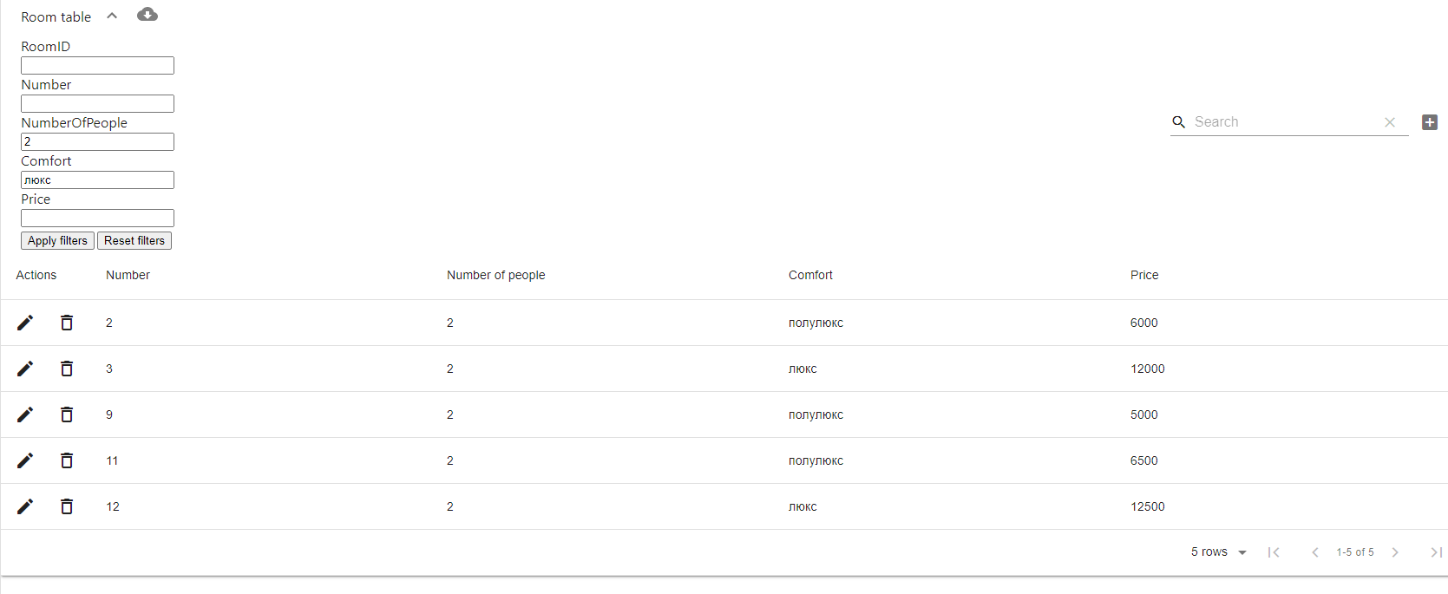

Рисунок 3.28 – Результат фильтрации

## 3.7 Экспорт таблицы Excel

Для выгрузки таблицы Excel необходимо сначала выбрать таблицу для сохранения, затем нажать на кнопку в виде ‘облака’, после этого сразу загрузиться, и откроется файл excel с нужной таблицей.

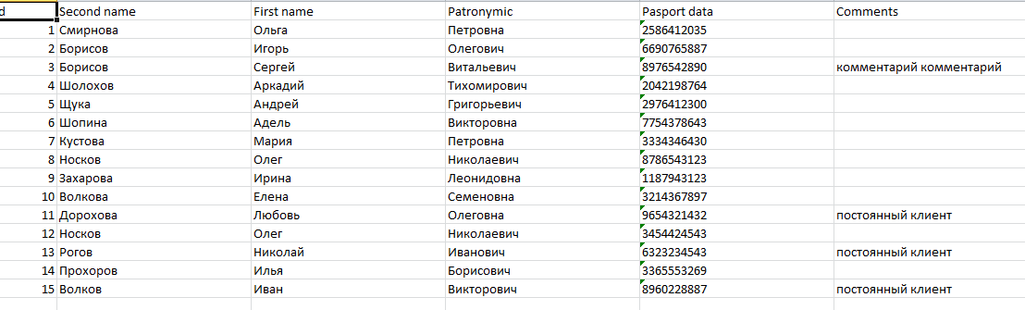

Рисунок 3.29 – Результат экспорта в Microsoft Excel

# ЗАКЛЮЧЕНИЕ

В ходе выполнения курсового проекта по заданию «Гостиница» были выполнены различные задачи по анализу поставленной задачи, создания физической модели.

На основе физической модели была создана реляционная база данных, в которой дополнительно были созданы триггеры, ограничения, хранимые процедуры для корректной работы базы данных.

Помимо этого, было спроектировано приложение для работы с данной базой данных. В этом приложении были реализованы функции просмотра, добавления, изменения и удаления записей базы данных, поиска записей, фильтрация для записей и экспорт таблиц.

# СПИСОК ИСПОЛЬЗУЕМЫХ ИСТОЧНИКОВ

1. Требования к оформлению квалификационных работ: метод. указания для студентов по направлению 230200 «Информационные системы» / Сост.: А.П.Власов, Н.А. Марчук: Иван. гос. хим.-технол. ун-т. – Иваново, 2010, 35 с.
2. Проектирование баз данных: лабораторный практикум / Э.Г. Галиаскаров, А.Ю. Крылов; Иван. гос. хим.-технол. ун-т.- Иваново, 2012.- 96 с.
3. Разработка приложений баз данных: лабораторный практикум / Э.Г. Галиаскаров и др.; Иван. гос. хим.-технол. ун-т. – Иваново, 2015. – 112 с.
4. Сайт обмена знаниями и решения проблем StackOverflow [Электронный ресурс] URL <https://stackoverflow.com/> (дата обращения 15.04.2020)
5. Упражнения по SQL [Электронный ресурс] URL <http://sql-ex.ru/> (дата обращения 15.04.2020)
6. Татьяна Карпова, курс «Базы данных: модели, разработка, реализация» Сайт «НОУ ИНТУИТ» [Электронный ресурс] URL <https://www.intuit.ru/studies/courses/1001/297/info> (дата обращения 01.04.2020)
7. Сайт с документацией по react, React [Электронный ресурс] URL <https://ru.reactjs.org/> (дата обращения 15.04.20)

# ПРИЛОЖЕНИЕ А. СКРИПТ БАЗЫ ДАННЫХ

CREATE TABLE [Client]

(

[ClientID] integer NOT NULL IDENTITY ( 1,1 ) ,

[SecondName] varchar(50) NOT NULL ,

[FirstName] varchar(50) NOT NULL ,

[Patronymic] varchar(50) NULL ,

[PasportData] varchar(10) NOT NULL ,

[Comments] varchar(250) NULL

)

ALTER TABLE [Client]

ADD CONSTRAINT [XPKClient] PRIMARY KEY CLUSTERED ([ClientID] ASC)

CREATE TABLE [Discount]

(

[DiscountID] integer NOT NULL IDENTITY ( 1,1 ) ,

[Name] varchar(50) NULL ,

[AmountOfDiscount] integer NULL

)

ALTER TABLE [Discount]

ADD CONSTRAINT [XPKDiscount] PRIMARY KEY CLUSTERED ([DiscountID] ASC)

CREATE TABLE [Discount_Settling]

(

[SettlingID] integer NOT NULL ,

[DiscountID] integer NOT NULL

)

CREATE TABLE [Room]

(

[RoomID] integer NOT NULL IDENTITY ( 1,1 ) ,

[Number] integer NOT NULL ,

[NumberOfPeople] integer NOT NULL ,

[Comfort] varchar(10) NOT NULL ,

[Price] decimal(10,2) NOT NULL

)

ALTER TABLE [Room]

ADD CONSTRAINT [XPKRoom] PRIMARY KEY CLUSTERED ([RoomID] ASC)

CREATE TABLE [Settling]

(

[SettlingID] integer NOT NULL IDENTITY ( 1,1 ) ,

[ClientID] integer NOT NULL ,

[RoomID] integer NOT NULL ,

[SettlingDate] datetime NOT NULL ,

[DepartureDate] datetime NULL ,

[Note] varchar(250) NULL ,

[IsReservation] bit NULL

)

ALTER TABLE [Settling]

ADD CONSTRAINT [XPKSettling] PRIMARY KEY CLUSTERED ([SettlingID] ASC)

CREATE VIEW [ClientBasicInfo]([SecondName],[PasportData],[FirstName])

AS

SELECT [SecondName],[PasportData],[FirstName]

FROM [Client]

ALTER TABLE [Discount_Settling]

ADD CONSTRAINT [R_9] FOREIGN KEY ([SettlingID]) REFERENCES [Settling]([SettlingID])

ALTER TABLE [Discount_Settling]

ADD CONSTRAINT [R_8] FOREIGN KEY ([DiscountID]) REFERENCES [Discount]([DiscountID])

ALTER TABLE [Settling]

ADD CONSTRAINT [R_2] FOREIGN KEY ([ClientID]) REFERENCES [Client]([ClientID])

ALTER TABLE [Settling]

ADD CONSTRAINT [R_6] FOREIGN KEY ([RoomID]) REFERENCES [Room]([RoomID])

CREATE TRIGGER tD_Client ON Client FOR DELETE AS

/* erwin Builtin Trigger */

/* DELETE trigger on Client */

BEGIN

DECLARE @errno int,

@severity int,

@state int,

@errmsg varchar(255)

/* erwin Builtin Trigger */

/* Client Заселяет Settling on parent delete restrict */

/* ERWIN_RELATION:CHECKSUM="00010dae", PARENT_OWNER="", PARENT_TABLE="Client"

CHILD_OWNER="", CHILD_TABLE="Settling"

P2C_VERB_PHRASE="Заселяет", C2P_VERB_PHRASE="",

FK_CONSTRAINT="R_2", FK_COLUMNS="ClientID" */

IF EXISTS (

SELECT * FROM deleted,Settling

WHERE

/* %JoinFKPK(Settling,deleted," = "," AND") */

Settling.ClientID = deleted.ClientID

)

BEGIN

SELECT @errno = 30001,

@errmsg = 'Cannot delete Client because Settling exists.'

GOTO error

END

CREATE TRIGGER tD_Discount ON Discount FOR DELETE AS

/* erwin Builtin Trigger */

/* DELETE trigger on Discount */

BEGIN

DECLARE @errno int,

@severity int,

@state int,

@errmsg varchar(255)

/* erwin Builtin Trigger */

/* Discount Discount_Settling on parent delete restrict */

/* ERWIN_RELATION:CHECKSUM="00012d89", PARENT_OWNER="", PARENT_TABLE="Discount"

CHILD_OWNER="", CHILD_TABLE="Discount_Settling"

P2C_VERB_PHRASE="", C2P_VERB_PHRASE="",

FK_CONSTRAINT="R_8", FK_COLUMNS="DiscountID" */

IF EXISTS (

SELECT * FROM deleted,Discount_Settling

WHERE

/* %JoinFKPK(Discount_Settling,deleted," = "," AND") */

Discount_Settling.DiscountID = deleted.DiscountID

)

BEGIN

SELECT @errno = 30001,

@errmsg = 'Cannot delete Discount because Discount_Settling exists.'

GOTO error

END

CREATE TRIGGER tD_Room ON Room FOR DELETE AS

/* erwin Builtin Trigger */

/* DELETE trigger on Room */

BEGIN

DECLARE @errno int,

@severity int,

@state int,

@errmsg varchar(255)

/* erwin Builtin Trigger */

/* Room Сдается Settling on parent delete restrict */

/* ERWIN_RELATION:CHECKSUM="00010693", PARENT_OWNER="", PARENT_TABLE="Room"

CHILD_OWNER="", CHILD_TABLE="Settling"

P2C_VERB_PHRASE="Сдается", C2P_VERB_PHRASE="",

FK_CONSTRAINT="R_6", FK_COLUMNS="RoomID" */

IF EXISTS (

SELECT * FROM deleted,Settling

WHERE

/* %JoinFKPK(Settling,deleted," = "," AND") */

Settling.RoomID = deleted.RoomID

)

BEGIN

SELECT @errno = 30001,

@errmsg = 'Cannot delete Room because Settling exists.'

GOTO error

END

CREATE TRIGGER tD_Settling ON Settling FOR DELETE AS

/* erwin Builtin Trigger */

/* DELETE trigger on Settling */

BEGIN

DECLARE @errno int,

@severity int,

@state int,

@errmsg varchar(255)

/* erwin Builtin Trigger */

/* Settling Discount_Settling on parent delete restrict */

/* ERWIN_RELATION:CHECKSUM="0001223b", PARENT_OWNER="", PARENT_TABLE="Settling"

CHILD_OWNER="", CHILD_TABLE="Discount_Settling"

P2C_VERB_PHRASE="", C2P_VERB_PHRASE="",

FK_CONSTRAINT="R_9", FK_COLUMNS="SettlingID" */

IF EXISTS (

SELECT * FROM deleted,Discount_Settling

WHERE

/* %JoinFKPK(Discount_Settling,deleted," = "," AND") */

Discount_Settling.SettlingID = deleted.SettlingID

)

BEGIN

SELECT @errno = 30001,

@errmsg = 'Cannot delete Settling because Discount_Settling exists.'

GOTO error

END

# ПРИЛОЖЕНИЕ Б. ПЕРЕЧЕНЬ ФАЙЛОВ

1. Пояснительная записка к курсовому проекту в папке doc Долгова пояснительная записка.docx
2. Инфологическая модель в папке erwin logicalModel.erwin
3. Физическая модель базы данных в папке erwin physicalModel.erwin
4. Файлы базы данных в папке db hosteldb.mdf
5. Папки с исходным кодом приложения Server и Client